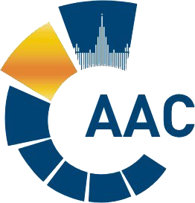 | САМОРЕГУЛИРУЕМАЯ ОРГАНИЗАЦИЯ АУДИТОРОВ  АССОЦИАЦИЯ «СОДРУЖЕСТВО»  член Международной Федерации Бухгалтеров (IFAC)  (ОГРН 1097799010870, ИНН 7729440813, КПП 772901001) | 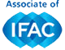
119192, г. Москва, Мичуринский проспект, дом 21, корпус 4.
т: +7 (495) 734-22-22, ф: +7 (495) 734-04-22, www.auditor-sro.org, info@auditor-sro.org

ПОВЕСТКА ДНЯ
Комитета по аудиту общественно значимых организаций

Начало голосования: |  | 06 октября 2021 г.
Срок окончания приема бюллетеней: 08 октября 2021 г. в 14.00
Форма заседания: |  | заочная (электронный бюллетень)
№ | Вопрос
1 | О замене Председателя Комитета по стандартизации и методологии аудиторской деятельности:  - Таскаева Сергея Михайловича, партнер ООО "Эрнст энд Янг" (исключение из Комитета на основании заявления) на Околотину Татьяну Леонидовну, партнер ООО "Эрнст энд Янг" (анкета кандидата). |  | Электронный бюллетень

